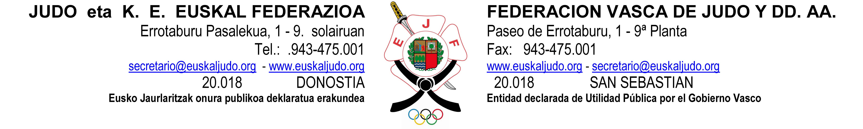

NORMATIVA DE COMPORTAMIENTO Y CONVIVENCIA
SELECCIONES DE EUSKADI

FEDERACION VASCA DE JUDO Y DD. AA.

1º.- Durante el tiempo que dure el Campeonato de España, el deportista no puede ausentarse sin permiso, del Recinto Deportivo, del Hotel.

2º.- Puntualidad. Se observará una puntualidad exquisita para todas las actividades que se realicen. (Salidas de Autobus, Horarios de Comida, etc. etc. sobre todo por respeto a sus compañeros).

3º.- Se respetarán las horas de sueño y descaso ”No vamos a un viaje de fin de estudios”, sobre todo en el horario impuesto por el responsable del equipo.

4º.- Nadie debe entrar en las habitaciones de otros para evitar distintos problemas. Hay salas para reunirse, la habitación es una sala de descanso, no de juegos, carreras, y gritos. Cada uno se responsabilizará de los desperfectos que se ocasiones en su habitación.

5º.- Por la noche, el competidor deberá estar cada uno en su habitación a las 23,15 horas, debiendo respetar el descanso de los que tienen que competir.

6º.- Queda totalmente prohibido, consumir Bebidas Alcohólicas, Fumar, .......

7º.- Los deportistas convocados para una Fase Final de Cpto. de España, en sus traslados(Ida y Vuelta) deberán utilizar obligatoriamente los medios puestos a su alcance por la Federación.

8º.- En la Fase Final de los Cptos. de España, la dirección del deportista participante corresponderá a los Técnicos responsables de las distintas categorías o selecciones de Euskadi.

MUY IMPORTANTE

El Incumplimiento de los puntos; 5º y 6º, en la convocatoria, conllevarán la Expulsión inmediata del deportista de la Selección Vasca.

Firma del Deportista, y si es menor La Madre/El Padre/ El Tutor:

Nombre y Apellidos

Fdo:

Nº Teléfono contacto del Responsable

El deportista deberá entregar esta Hoja, a la/al Delegada/o de la Federación Vasca de Judo y DD. AA., antes de subir al autobús, en su convocatoria.

La no entrega de esta normativa correctamente firmada por la persona responsable del deportista, implica la renuncia y negación de querer participar en el Campeonato

JOKAERA ETA BIZIMODUAREN LEGEAK

EUSKADIKO SELEKTIOA

EUSKADIKO JUDO FEDERAKUNTZA eta K.E

1.- Espainako txapelketa irauten duen bitartean kirolariek ezin dute kirol zentrotik,hoteletik atera baimena eskatu gabe.

2.- Egindako edozein aktibitaterako (autobusaren irteerak, jateko orduak, etabar) puntualitatea fina izango da, batez ere besteen errespetuarentzat.

3.- Lo egiteko orduak errespetutako dira “Ez goaz Ikasketaren bukaeraren bidai batera”. Batez ere taldearen arduraduna jartzen duen ordutegian.

4.- Arazoak ez izateko inor ez da sartuko beste lagunen logelara.Badira bilerak egiteko gelak. Logelak dira deskantso egiteko eta ez jokuak, korrikan ibiltzeko edo karrasi egiteko. Bakoitza bere logelan egindako ondakizunetaz arduratuko da.

5.- Gauean 23,15 etan konpetidorea bere logelan egongo da eta beste konpetidoreen deskantsoa errespetatu behar du.

6.- Guztiz debekatuta dago alkohola, tabakoa etabar

7.- Espainiako Txapelketaren azken fasean parte hartu behar dutenek, beraien joan-etorrian, Euskal Federazioak eskura jarri duen garraiobidea derrigorrez erabili beharko dute.

8.- Espainiako Txapelketen azken fasetan, kirolari partehartzaileen zuzendaritza, Euskadiko selekzio edo maila desberdinetako Teknikari arduradunei dagokie.

OSO IMPORTANTEA:

Puntuak 5º eta 6º ez duena betetzen zuzenean kanpoan geldituko da Euskal Selektioaren konbokatoriatik.

Kirolariaren sinadura, Adin txikikoa izanez gero, guraso edo tutorearen

Izen-abizenak eta sinadura.

Sinadura

Arduradunaren telefonoa:

Kirolaria autobusera igo baino lehenago bere konbokatorian emango dio paper hau Eukadiko Judo Federakuntza eta K.E ren arduradunari.

Paper hau ondo sinatua kirolariaren arduradunarengandik ez ematea ulertuko da konpetidorea ez duela txapelketa parte hartu nahi. konpetidoreen deskantsoa errespetatu behar du.

DEPORTISTAS y ENTRENADORES
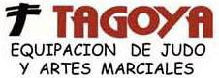

KIROLARIAK eta ENTRANATZAILEAK

